
HỒ SƠ NĂNG LỰC
Một đầu mối kỹ thuật cho năng lượng, điện công nghiệp, hạ tầng kết nối, an ninh và tự động hóa công trình.
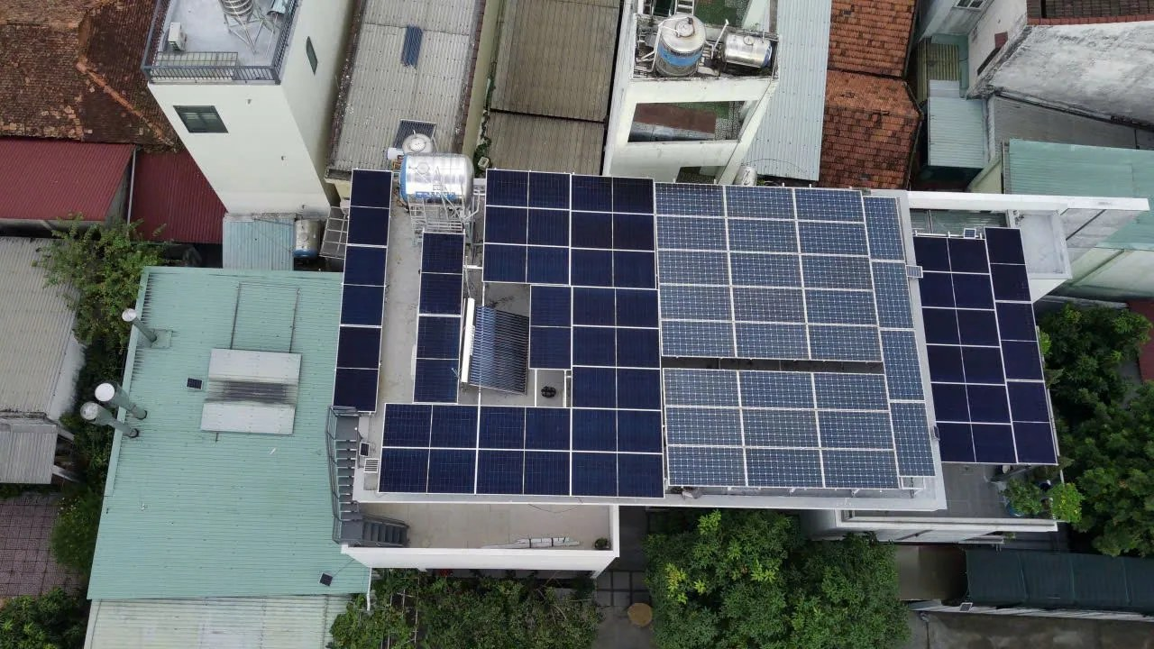
CÔNG TY TNHH THƯƠNG MẠI DỊCH VỤ PHÚC LỘC TECH

Sơ đồ năng lực
Sáu nhóm giải pháp được phối hợp trên cùng một quy trình khảo sát, thiết kế, thi công, nghiệm thu và hỗ trợ.
Hạng mục | Thông tin
01 · Điện mặt trời | On-grid, Hybrid, lưu trữ. Khảo sát phụ tải · thiết kế · thi công · giám sát.
02 · Điện công nghiệp | Tủ phân phối, ATS, điều khiển. Sơ đồ nguyên lý · gia công · đấu nối · đo kiểm.
03 · Mạng & Wi-Fi | LAN, Wi-Fi đa điểm, VLAN. Khảo sát vùng phủ · tủ rack · cấu hình · bàn giao.
04 · Camera an ninh | Camera IP, NVR, cảnh báo. Góc quan sát · lưu trữ · phân quyền · xem từ xa.
05 · Kiểm soát ra vào | Chấm công, đầu đọc, khóa. Luồng cửa · phân quyền · sự kiện · an toàn.
06 · CNTT & nhà thông minh | PC, máy in, đèn, rèm, khóa. Cấu hình · đồng bộ · kịch bản · hỗ trợ.

Quy trình triển khai
- 01 · Khảo sát: Hiện trạng, phụ tải, mặt bằng, hạ tầng và mục tiêu vận hành.
- 02 · Thiết kế & báo giá: Cấu hình, sơ đồ, danh mục thiết bị và ranh giới công việc.
- 03 · Thi công & cấu hình: Lắp đặt, đấu nối, đánh nhãn, thiết lập nền tảng quản trị.
- 04 · Nghiệm thu & bàn giao: Chạy thử, đo kiểm, hướng dẫn vận hành và hồ sơ hoàn công.

Solar Hybrid 12 kW tại Tiệm Bạc Thuận Phát
Công trình thực tế tại Chợ Búng, Thuận An; hệ Hybrid kết hợp lưu trữ và giám sát từ xa.
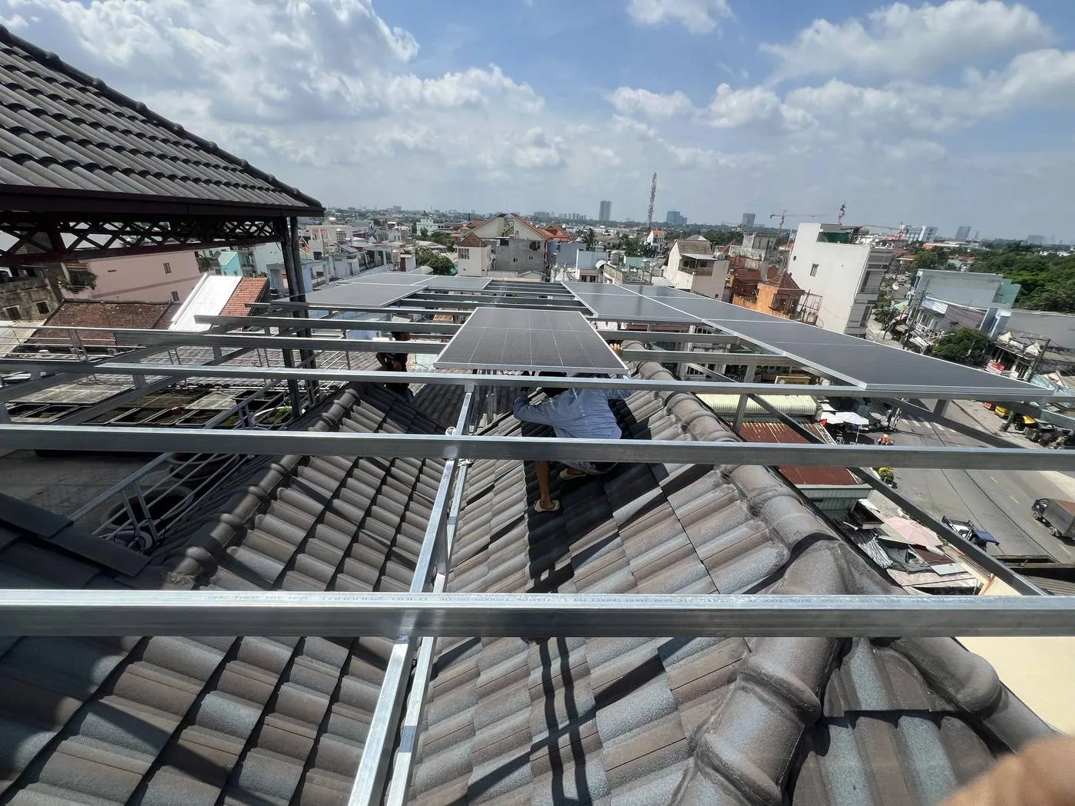
Hạng mục | Thông tin
Công suất | 12 kWp
Biến tần | LuxPower Hybrid 12 kW
Lưu trữ | 2 × SVE 16.6 Pro
Pin công bố | 51,2 V · 324 Ah

Solar Hybrid 28,83 kWp
Café Phước Sanh, Bình Dương. Nâng cấp từ hệ một pha 11,5 kWp lên hệ ba pha; hai biến tần Solis Hybrid, bốn bộ pin LithiumValley và tủ ATS GRID/BACKUP/PV.
Hạng mục | Thông tin
Tổng công suất | 28,83 kWp
Biến tần | 2 × Solis Hybrid 18 kW, 3 pha
Lưu trữ | 4 × LithiumValley
Chuyển nguồn | ATS: GRID / BACKUP / PV

Điện công nghiệp: hai hồ sơ thực tế

Tủ điều khiển máy lạnh luân phiên · Phòng IT, Quận 1
Hai máy lạnh thay phiên mỗi bốn giờ; timer Omron H5CN; Auto/Manual và theo dõi nhiệt độ, độ ẩm.
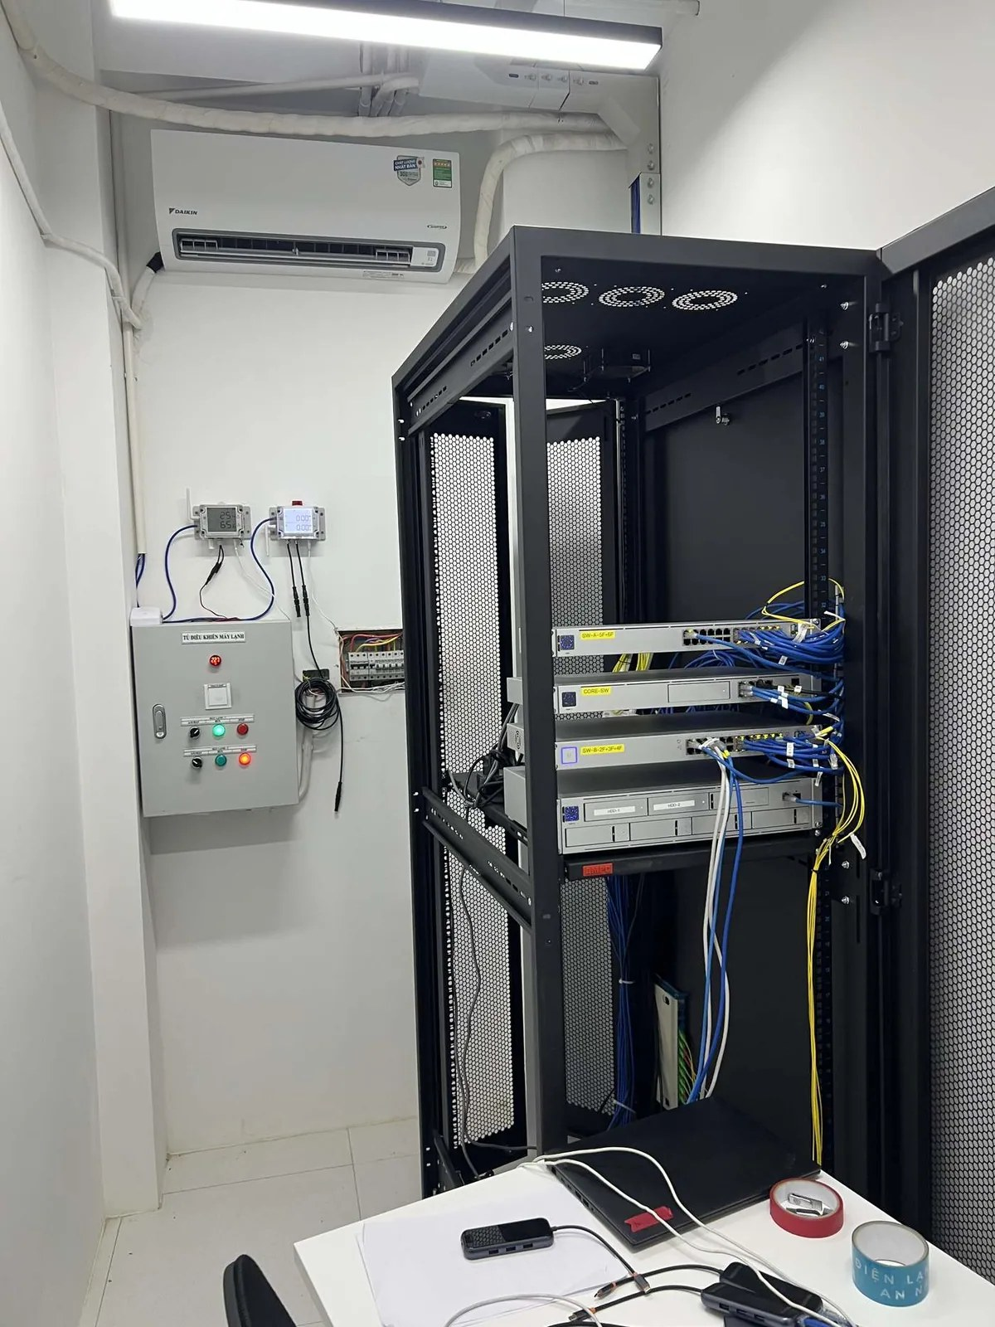

Nâng cấp bốn tủ cấp nguồn 3 pha · Container lạnh
Thay tủ cũ và dây nhôm bằng bốn tủ mới sử dụng dây đồng; tổ chức lại đấu nối và các nhánh bảo vệ.
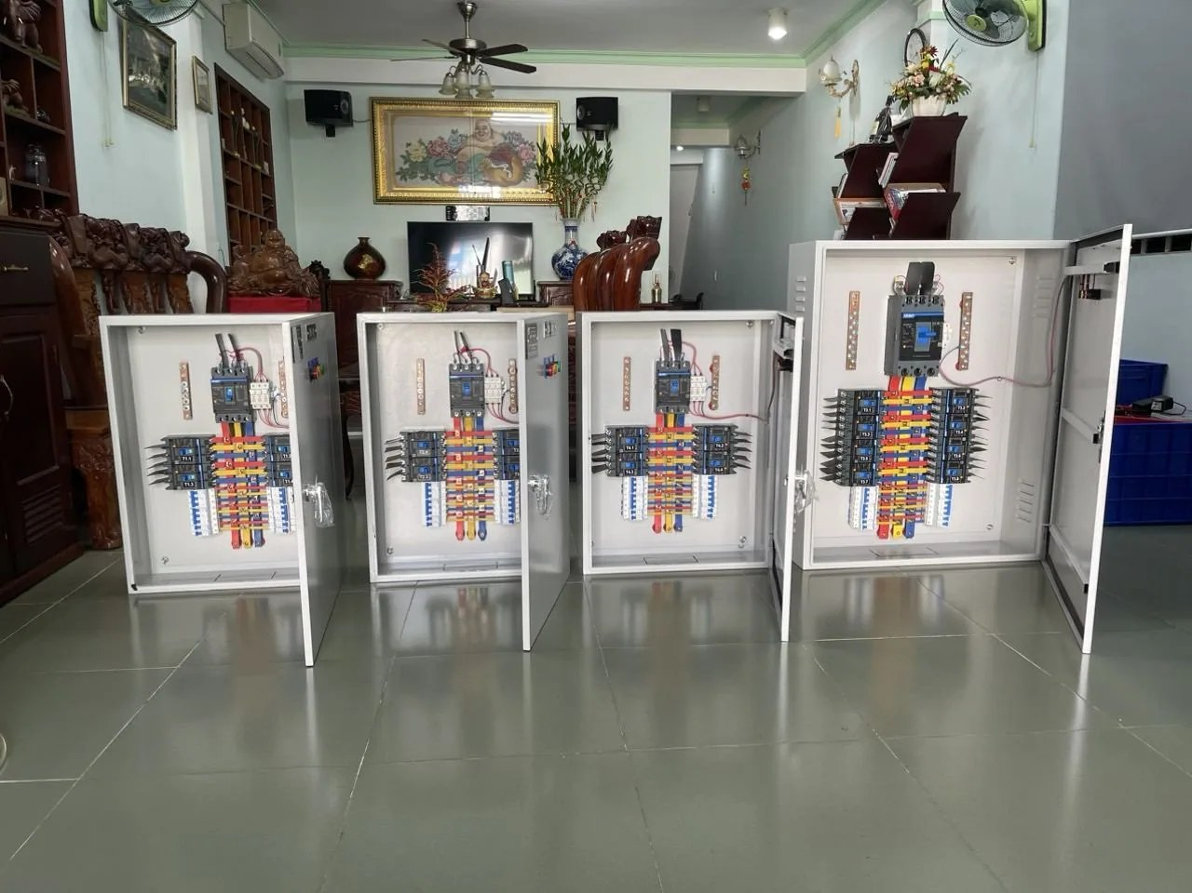

Camera và kiểm soát ra vào
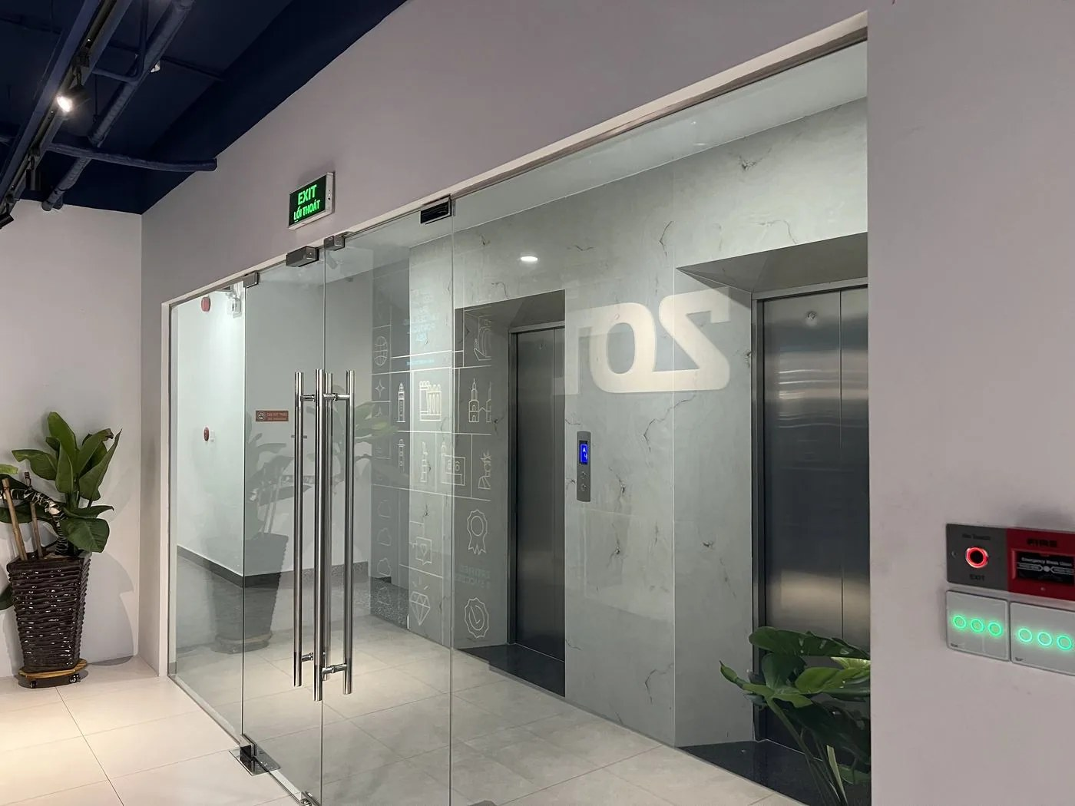
UniFi Access tại văn phòng: đầu đọc cửa kính, bộ điều khiển trên trần, xác thực bằng thẻ hoặc ứng dụng; phối hợp nút thoát và tín hiệu báo cháy.
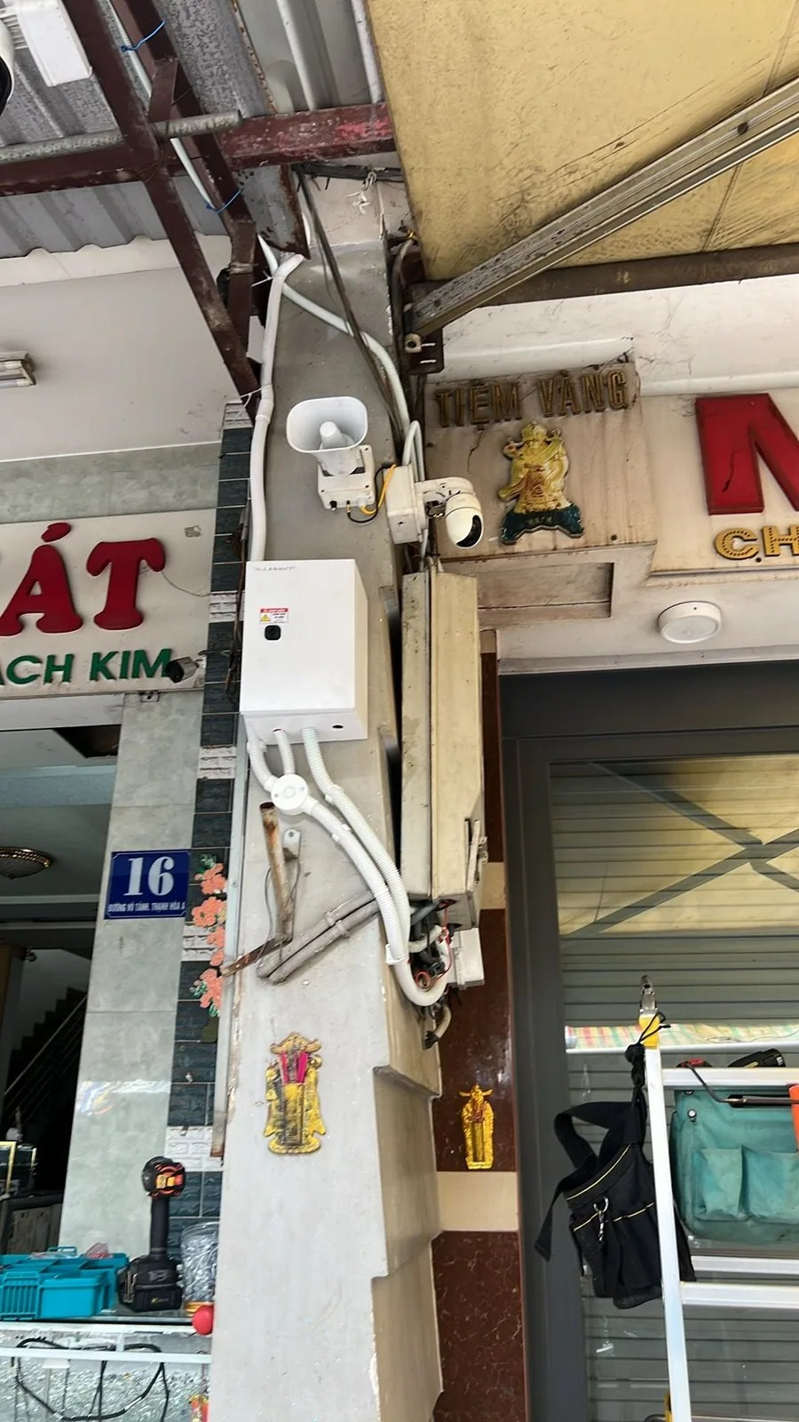
Camera và loa cảnh báo tại mặt tiền cửa hàng kinh doanh vàng bạc.

Mạng, Wi-Fi và hạ tầng kết nối
Hình minh họa giải pháp. Khảo sát vùng phủ, thiết kế LAN/Wi-Fi đa điểm, tủ rack và VLAN theo số người dùng, thiết bị và yêu cầu tách mạng.
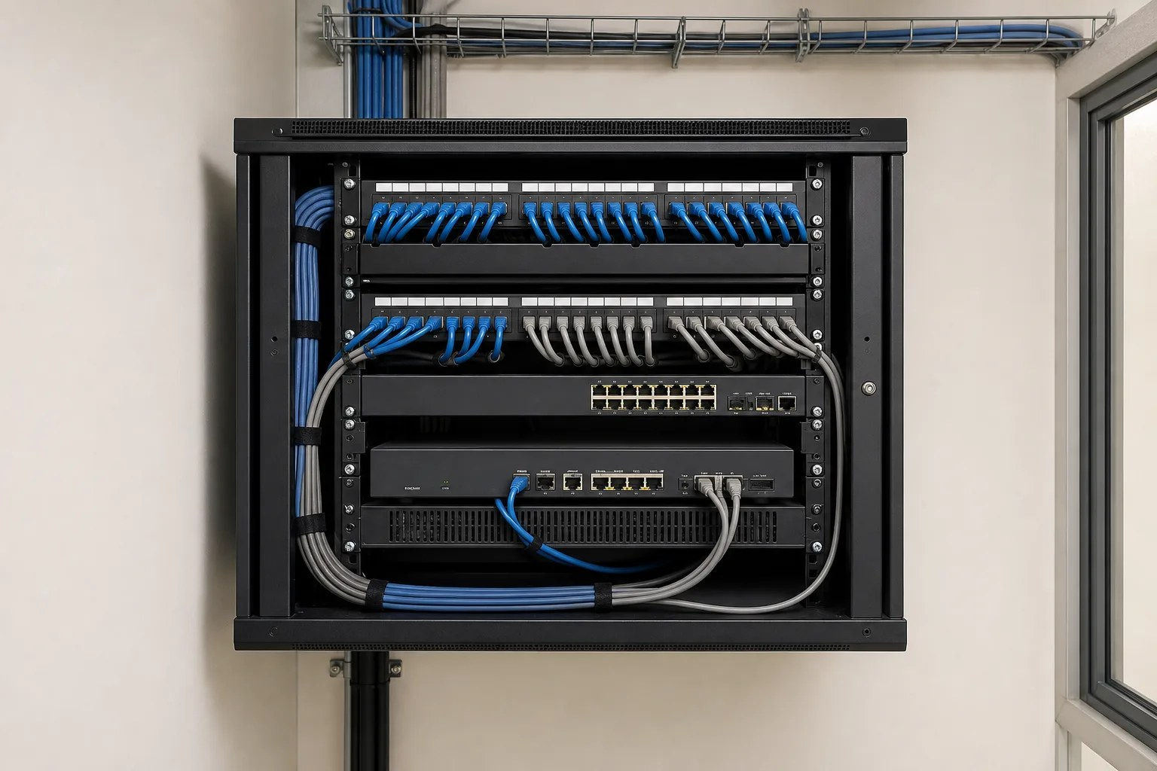
- Khảo sát vùng phủ và mật độ thiết bị
- Tổ chức tủ rack, patch panel và nhãn cáp
- Cấu hình VLAN, roaming và tài khoản quản trị

CNTT và nhà thông minh
Hình minh họa giải pháp. Tư vấn cấu hình, cài đặt và hỗ trợ PC, máy in; tích hợp đèn, rèm, khóa, ổ cắm và cảm biến theo nền tảng phù hợp.
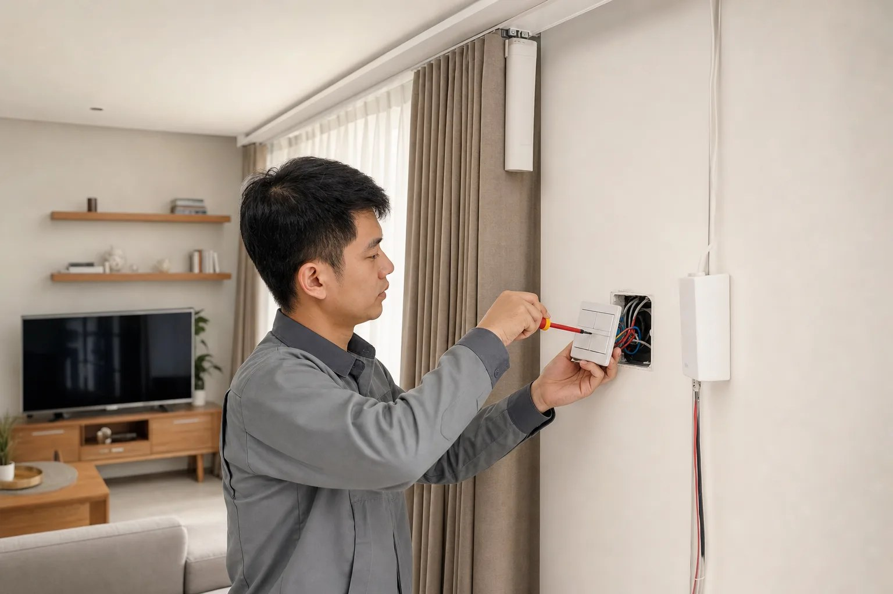
- Cấu hình theo phần mềm và khối lượng công việc
- Kiểm tra khả năng tương thích
- Bàn giao tài khoản quản trị và hướng dẫn sử dụng

Tiêu chuẩn bàn giao
- Khảo sát có căn cứ theo hiện trạng, phụ tải và luồng sử dụng.
- Danh mục thiết bị, số lượng và phạm vi vật tư minh bạch.
- Tuyến cáp, đầu nối và thiết bị được tổ chức để dễ bảo trì.
- Chạy thử theo các tình huống áp dụng cho từng hệ thống.
- Bàn giao tài khoản, cấu hình và hướng dẫn vận hành.
- Hồ sơ giúp thuận tiện bảo trì, thay thế hoặc nâng cấp.
Thông số tham khảo trong hồ sơ không thay thế kết quả khảo sát, thiết kế và phạm vi hợp đồng của từng công trình.

Liên hệ khảo sát
Gửi mặt bằng, ảnh hiện trạng, hóa đơn điện hoặc danh sách thiết bị để đội kỹ thuật chuẩn bị nội dung trước khi khảo sát.
Hạng mục | Thông tin
Điện thoại | 0937 263 699 (Zalo) · 0906 834 199
Email | info@phucloctech.vn · khoa@phucloctech.vn
Website | phucloctech.vn
Địa chỉ | 273/16 Quốc Lộ 13 Cũ, P. Hiệp Bình, TP.HCM

